Consumo energético, eficiencia de campo y
cobertura vegetal en labranza-siembra
de maíz en el Valle del Cauca, Colombia*
O. Chaparro A.** Oscar A. Herrera G.** J. Peña C.***
Compendio | Abstract | Introducción | Metodología | Resultados y Discusión | Bibliografía
COMPENDIO
En el Centro de Investigaciones Palmira de la Corporación Colombiana de Investigación Agropecuaria, Corpoica, se realizó un estudio de auditoría energética en cuatro métodos de labranza-siembra (vertisol) de maíz en rotación con algodón. El mayor consumo de energía fósil correspondió a labranza convencional (LC), en la cual más del 70% se invirtió en las labores de labranza primaria y secundaria, seguida de cincel vibratorio (CV) con un 65% y de mulch-tiller (MT) con 54%; siembra directa (SD) sólo empleó combustible fósil en la operación de desbroce de la soca y en la siembra; LC requirió casi 4 veces más energía que SD, CV casi 3 veces más y MT 2.7 veces más; el costo del combustible estuvo en igual proporción, lo mismo que el costo ambiental; en LC, MT y CV el primer pase del implemento de labranza consumió entre 1.5 y 3 veces más energía que el segundo y tercer pases, en suelos tenaces como los vertisoles del CI Palmira. Los altos valores de eficiencia de campo en LC contrastaron con el elevado consumo energético, en comparación con SD, y éste mostró diferencias notorias con respecto a los demás métodos de labranza-siembra en lo relacionado con la conservación de la cobertura vegetal del suelo.
Palabras claves: Zea mays, algodón, labranza, auditoría energética, cobertura verde.
ABSTRACT
Energy consumption, field efficiency and on ground vegetal cover in corn till-planting systems on Valle del Cauca, Colombia.
Corn-cotton energy audit in four tillage-planting systems was carried out at the Colombian Corporation of Agricultural Research Center branch Palmira. The highest consumption of fossil energy corresponded to conventional tillage (LC), in which more than 70% of this consumption corresponded to primary and secondary tillage, followed by vibratory chisel (CV) with 65% and mulch-tiller (MT) with 54%, whereas no-till planting (SD) observed the lowest energy consumption, because it suppressed itself primary and secondary tillage and only used fossil fuel to prepare the soca of the previous culture. Referred to SD, LC required about 4 times more energy, CV about 3 times and MT 2.7 times more, respectively. The cost of the fuel was in equal proportion, just like the environmental cost. In LC, MT and CV, the first one run of tillage consumed between 1.5 and 3 times more energy than the second and third runs, in hard soils like vertisols of the Palmira Research Center. The highest field efficiency in LC contrasted with the elevated energy consumption, in comparison with SD. SD showed well-known differences with regard to the other till-planting systems, concerning on ground vegetal cover conservation.
Key words: Zea mays, cotton, tillage energy audit, live mulches.
INTRODUCCIÓN
En un contexto en que asuntos como la producción limpia y sostenible, alimentos biológicamente sanos y preservación del medio natural despiertan cada día mayor sensibilidad en el mundo, resulta inaplazable para los investigadores agrícolas plantear estudios de auditoría energética e impacto ambiental en los sistemas de producción. Según los reportes de la literatura consultada, quizás en los años setenta se iniciaron los estudios de auditoría energética en los sistemas de producción agrícola, aunque es la década de los noventa la que muestra la mayor proliferación de tales estudios.
Si bien en los últimos treinta años se han logrado importantes incrementos en los rendimientos de la mayoría de los cultivos, la eficiencia energética de los sistemas de cultivo ha disminuido debido a que el uso de la energía ha crecido a una tasa superior a los rendimientos (Hetz, Best y Merino, 1994).
Gazziero, Mesquita y Roessing en 1980, al analizar tres sistemas de cultivo de soya en Brasil: no-labranza (NL), labranza mínima (LM) y labranza convencional (LC), comprobaron que el de NL fue el que menor volumen de combustible diesel consumió (21.2 l/ha vs. 48.7 en LM y 69.8 en LC) con superior balance de energía (5.12 MJ de salida por cada MJ de entrada en LC, 6.15 en LM y 8.30 en NL). No obstante, el costo de la energía en NL resultó el más alto, a causa del elevado costo de los herbicidas empleados, hecho que aunado a la sofisticación de esta tecnología limitó su adopción en Brasil por la época del ensayo (1979/80).
Hetz y Olmos (1992) determinaron que para producir arroz en la provincia de Ñuble (Chile) los requerimientos totales de energía fluctuaron entre 11508 y 11844 MJ/ha; los mayores costos (81%) correspondieron a fertilizantes, semillas y jornadas-animal. La eficiencia energética fluctuó entre 17.93 y 23.52 MJ salida/MJ entrada, necesitándose entre 2.32 y 2.93 MJ para producir 1 kg de arroz.
En Chile el costo energético de establecimiento de uva de secano fue de 24350 MJ/ha y con riego por goteo, de 21140 MJ/ha. En plena producción los requerimientos sumaron 37480 MJ/ha (uva de secano) y 63978 MJ/ha (uva de riego). El fertilizante nitrogenado, el azufre y el establecimiento constituyeron el 86.2 % de los costos totales en uva de secano y en uva de riego se adicionó el costo energético del riego, constituyendo el 82.7 % de los costos totales. El cuociente salida/entrada fluctuó entre 0.58 (secano) y 0.76 (riego) y el costo unitario entre 3.53 (secano) y 5.34 MJ/kg (riego). (Hetz, Best y Merino, 1994).
El costo energético de tres sistemas de labranza y siembra de trigo en Chile fue de 2657 MJ/ha para labranza tradicional, 1864 MJ/ha para labranza reducida y 1479 MJ/ha para cero labranza, y el costo energético de la cero labranza fue el 56% del sistema tradicional; el paso de la labranza tradicional a cero labranza permitió ahorrar unos 1000 MJ/ha (Hetz, 1999).
En 1997 Hetz y Melo encontraron marcado incremento de la salida energética, de la ganancia de energía neta y de los cuocientes salida/entrada durante los 14 años de haberse implantado la labranza cero en el sistema de cultivo de maíz de riego, en relación con trigo de secano; los costos energéticos para producir un kg de grano (maíz y trigo) decrecieron en el tiempo, llegando a valores inferiores al 50% de los iniciales (Hetz, 1999).
Por otra parte, según las recomendaciones del Natural Resource Conservation Service (NRCS), la cobertura vegetal en labranza de conservación se determina inmediatamente después de la siembra, momento en que se inicia el período en que el suelo estará expuesto a la acción erosiva del viento y el agua. Igualmente, el NRCS establece que después de una siembra de algodón empleando prácticas de labranza de conservación la cobertura vegetal que permanece sobre el suelo debe ser del 30% (NRCS, 1992).
El estudio se trazó como objetivo general realizar la auditoría energética de cuatro métodos de labranza- siembra de maíz, y como objetivos específicos comparar el uso de la energía, la eficiencia de campo y la cobertura vegetal de los cuatro métodos de labranza-siembra.
METODOLOGÍA
Localización
Las pruebas de campo se realizaron en el lote 14 del CI Palmira de la Corporación Colombiana de Investigación Agropecuaria (Corpoica), Regional 5, durante los días 22, 23 y 24 de septiembre de 1999. Los suelos están clasificados en Serie Ceiba (CB) —Entic Udic Haplustert francoso fino mezclado carbonático isohipertérmico, y Serie Galpón (GL)— Epiaquert Típico arcilloso fino mezclado carbonático isohipertérmico.4 En dicho lote se realiza, desde hace aproximadamente cuatro años, un experimento de largo plazo programado para diez años, sobre el efecto de cuatro métodos de labranza-siembra en las condiciones del suelo y en la producción de la rotación soya-maíz-algodón. En el momento de las pruebas el lote se encontraba con una soca del algodón que se sembró en el primer semestre de 1999.
La Tabla 1 especifica las máquinas empleadas en el experimento.
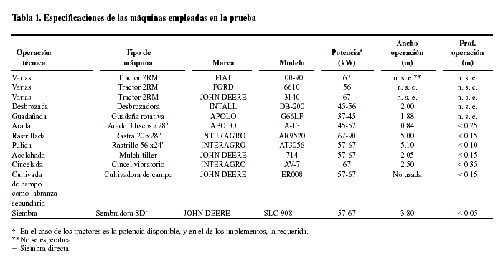
En el Cuadro 1 se describen las operaciones de cada método de labranza, tal como están planeadas en el experimento original de Corpoica, y en el Cuadro 2, las operaciones que se realizaron en las pruebas del ensayo.
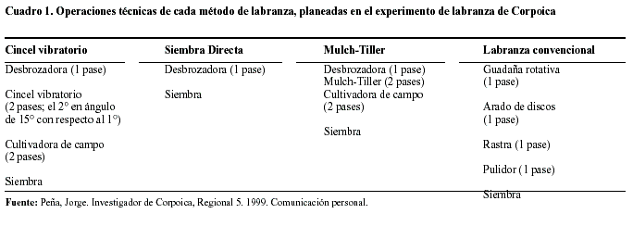
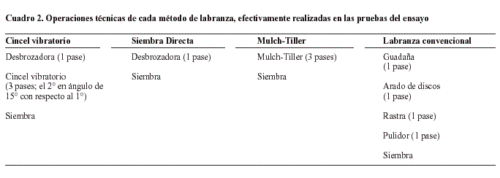

Mediciones y cálculos
Ancho de operación (AC). Se midió directamente en cada implemento con el flexómetro (Herrera, 2000).
Velocidad instantánea de operación (V). En cada operación de labranza-siembra se determinó una distancia de 40 m a lo largo del recorrido del equipo respectivo; con el cronómetro se tomaron 10 mediciones para recorrer los 40 m en cada una de las parcelas de los tratamientos; con el tiempo promedio y la distancia se determinó la velocidad promedio de operación (Herrera, 2000), mediante la expresión:
V (m/s) = S (m) / t (s) (1)
Capacidad de campo teórica (CCT). Se calculó mediante la siguiente expresión (Herrera, 2000):
CCT (ha/h) = AC (m)*V (km/h)/10 (2)
Tiempo de campo (TC). Se registró la hora de entrada y la de salida cuando terminó cada operación (Herrera, 2000).
Capacidad de campo efectiva (CCE). Con el área de las parcelas (170 x 53 m = 9.010 m2= 0.901 ha) y el TC se calculó esta capacidad con la expresión (Herrera, 2000):
CCE (ha/h) = A (ha)/TC (h) (3)
Eficiencia de campo (EC). Se determinó mediante la expresión (Herrera, 2000):
EC (%) = (CCE/CCT)*100 (4)
Consumo de combustible. Al inicio de cada operación el tractor partía con el depósito de combustible lleno. Al terminar la operación el depósito se llenaba de nuevo; la cantidad agregada al depósito correspondió al combustible consumido en la operación. Al relacionar este valor con el área de la parcela se determinó el consumo en l/ha (Herrera, 2000).
Energía del combustible. El consumo en l/ha se relacionó con el equivalente energético del ACPM, 47.8 MJ/l, para establecer el uso energético de cada operación y cada método de labranza-siembra (Hetz, Best y Merino, 1994).
Cobertura vegetal. El porcentaje de cobertura se estimó utilizando el método de la línea del transecto (NRCS, 1992). En cada parcela, inmediatamente después de cada operación de labranza-siembra se midió la cobertura vegetal empleando una cuerda que posee cien “chaquiras” o esferas de colores vivos; se extendió en ángulo de 45° con respecto a uno de los lados de la parcela y se procedió a contar las esferas bajo las cuales había algún residuo vegetal, constituyendo este valor el porcentaje de cobertura vegetal. Esta medición se repitió varias veces por toda la parcela, siguiendo algún tipo de ruta como las que se emplean para tomar muestras de suelo. Se considera como cobertura vegetal el valor promedio de tales mediciones.
Análisis de la información
Con relación a los valores medidos y/o calculados de consumo y costo del combustible, gasto energético, tiempo de campo, capacidad de campo efectiva y eficiencia de campo se compararon las operaciones técnicas en cada método de labranza-siembra, al igual que los métodos ídem.
En cuanto a la velocidad de operación, la capacidad de campo teórica y la cobertura vegetal, se comparó la media aritmética de tales valores entre operaciones técnicas y entre métodos de labranza-siembra.
El análisis y discusión de los resultados se realizaron a la luz de los referentes teóricos de la revisión de literatura; la eficiencia de campo se comparó con la información referencial en parcelas de cultivos comerciales en el Valle del Cauca (Herrera, 2000).
RESULTADOS Y DISCUSIÓN
Uso comparativo de la energía en los métodos de labranza
En LC, más del 70% del consumo energético como combustible fósil ocurrió en las operaciones de labranza primaria y secundaria (arada, rastrillada y pulida); en CV el valor se redujo ligeramente (65%), en tanto que en MT fue de 54% y en SD, al desaparecer la labranza, el 72% del consumo energéico correspondió al acondicionamiento (desbroce) de la soca del cultivo anterior (algodón), para posibilitar la subsiguiente siembra, consumo que de todas maneras es muy bajo. Las operaciones de labranza primaria y secundaria en LC presentaron el mayor consumo energético de todo el ensayo y la siembra se destacó como la de menor consumo en todos los casos (Cuadro 3).
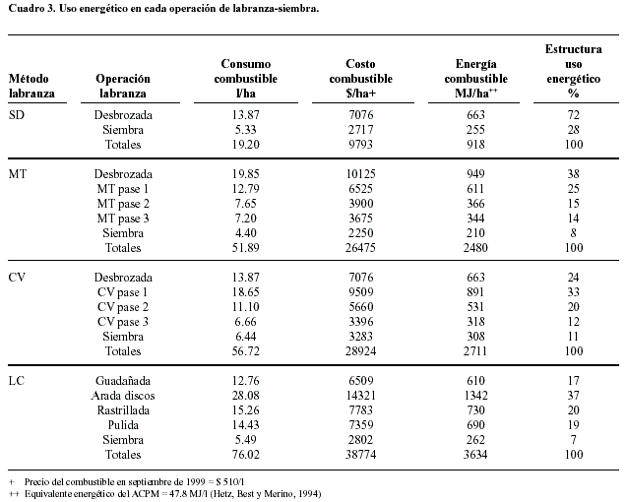

Se puede observar que en los casos de LC, MT y CV en suelos tenaces como los del ensayo (vertisoles), el primer pase del implemento de labranza requiere por encima de 1.5 y hasta casi 3 veces más energía que el segundo y tercer pases, debido a que en el primero el suelo está aún sin disturbar. De otro lado, la labor de arada con discos presenta el mayor consumo energético absoluto de todo el ensayo.
En cuanto a la energía total de combustibles fósiles, MT requirió 2.7 veces más, CV casi 3 veces más y LC casi 4 veces más energía que SD; el costo del combustible creció en el mismo orden y en las mismas proporciones. Es preciso anotar que esta tendencia en el comportamiento del consumo de combustible coincide con la observada por Gazziero, Mesquita y Roessing (1980) en soya en Brasil y que sus valores están muy cercanos a los de dicho estudio (Cuadro 4).
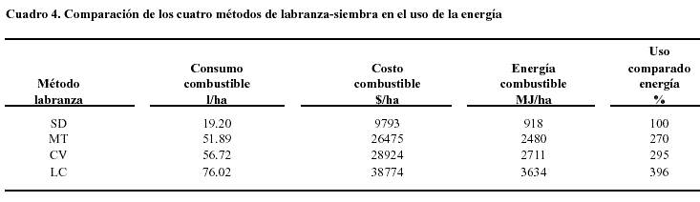
Coincidiendo con lo observado en estudios anteriores (Gazziero, Mesquita y Roessing en 1980; Hetz y Olmos en 1992; Hetz Best y Merino en 1994; Hetz en 1999), se concluye que las labranzas reducidas y la no-labranza proporcionan las siguientes ventajas: reducen el empleo de energía de los combustibles fósiles, con la consiguiente disminución de costos de producción, merced al decremento en el uso de combustibles costosos; dado que las fuentes energéticas incrementan la entropía en el proceso de su transformación y una alta proporción de ellas se convierte en energías disipadas causantes de fenómenos como el calentamiento global, su menor empleo en las labranzas reducidas y la no labranza disminuye el impacto ambiental; conservan los recursos energéticos no renovables. En orden de importancia en cuanto a las ventajas mencionadas, SD ocupa el primer lugar, seguida de lejos por MT y CV.
Se debe anotar, adicionalmente, que en los suelos del ensayo, dada su alta tenacidad a la roturación, se requieren al menos tres pases del implemento de labranza en MT y CV, lo cual no permite una mayor reducción en el empleo de energías artificiales; este hecho explica por qué las labranzas reducidas están más cerca de LC que de SD, en cuanto al uso de la energía, en el caso particular de estos suelos.
Eficiencia de campo
En términos generales, las eficiencias de campo de las distintas operaciones de labranza-siembra estuvieron dentro de los rangos normales en el Valle del Cauca, si bien en algunos casos como la siembra en SD y en CV, la desbrozada en MT, el primer pase de cincel en CV y la guadañada en LC estuvieron inusitadamente bajos con respecto a tales rangos. En cuanto a la desbrozada y la siembra, probablemente a causa de que estas labores no se efectuaron como habitualmente se ejecutan, tomando las cuatro parcelas experimentales del ensayo (tres, en el caso de la desbrozada) como un solo lote —ya que en todas las parcelas se realiza la misma operación con la misma máquina— precisamente para reducir tiempos inútiles y perdidos, en este caso hubo necesidad de practicar estas operaciones parcela por parcela, para poder realizar las mediciones en cada una por separado, con el fin de posibilitar las comparaciones entre métodos de labranza; hecho que pudo incrementar las pérdidas de tiempo debidas al aumento de recorridos inútiles. En general, en todos los casos citados las bajas eficiencias se deben a que las parcelas fueron muy pequeñas (Cuadros 5 y 6).
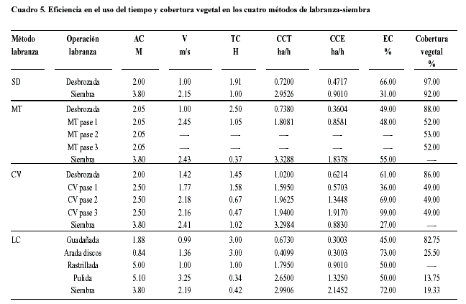
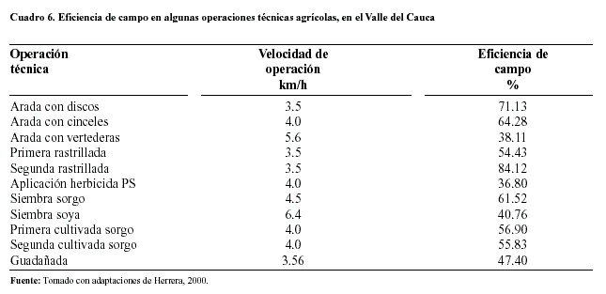

En LC contrastó la alta eficiencia en el uso del tiempo de las operaciones de labranza con el elevado consumo energético de combustibles fósiles, hecho que ilustra cómo muchas de las técnicas convencionales empleadas en la agricultura moderna proveen altas eficiencias administrativas y econométricas, en detrimento del costo energético y del deterioro ambiental. No obstante, una comparación con técnicas alternativas como las del ensayo muestra también que es posible hacer compatibles las otras eficiencias con la eficiencia energética.
Cobertura vegetal
SD mostró diferencias notorias con respecto a los demás métodos de labranza-siembra, en el sentido de conservar una altísima cobertura vegetal después de la siembra, y presentó una diferencia muy pequeña entre la desbrozada y la siembra; situación que era de esperar, puesto que este método de labranza-siembra incorpora mínimos residuos al suelo, protegiéndolo de la energía degradativa de eventuales lluvias, de la pérdida de humedad en época seca y de otras variables intempéricas. MT y CV conservaron la cobertura vegetal después de la labranza alrededor del 50%; y LC observó la máxima reducción de la cobertura, lo cual también era de esperarse, debido a que las herramientas de discos empleadas en este método de labranza incorporan la mayor parte de residuos vegetales al realizar un mayor volteo del suelo, no permitiendo obtener las ventajas atribuidas a dicha cobertura.
BIBLIOGRAFÍA
Gazziero, D. L. P.; Mesquita, C. M. y Roessing, A.C. Energy consumption in a no-tillage system to produce soybeans. In: EMBRAPA. Londrina (Brazil): s. e. pp. 185-192. 1980 (Copia fotostática).
Herrera, O. Mecanización Agrícola: Recopilación de conferencias para la asignatura Mecanización Agrícola del programa de Ingeniería Agronómica. Palmira: Universidad Nacional de Colombia, 2000. pp. 12-28.
Hetz, E. y Olmos, G. Utilización de energía en la producción de arroz en la zona Centro-Sur. En: Ciencia e Investigación Agraria (Chile), 19(1/2): 17-22, 1992.
Hetz, E.; Best, S. y Merino, R. Utilización de energía para vinificación en el secano interior (Cauquenes). En: Ciencia e Investigación Agraria (Chile), 21(3): 145-150, 1994.
Hetz, E. Avances en labranza conservacionista en Chile. Chillán, Chile: Universidad de Concepción, Facultad de Ingeniería Agrícola, 1999. 28 p. (Conferencia presentada en el Seminario Internacional 2 de Ingeniería Agrícola, Universidad Técnica de Manabí, Portoviejo, Ecuador, noviembre 23-26/99; copia fotostática).
Natural resource conservation service. Practice standard. Conservation tillage. Virginia: Natural Resource Conservation Service, 1992. (Code 329. NRCS Field Office Technical Guide, November 1992).

* | Estudio realizado en el marco del Proyecto Labranza de Conservación en un sistema de rotación algodón-soya en el Valle del Cauca. Corpoica, Regional 5.
** | Profesores Asistente y Asociado, respectivamente, de la Universidad Nacional de Colombia sede Palmira. E-mail: ochaparro@palmira.unal.edu.co; oherrera@palmira.unal.edu.co; A. A. 237.
*** | Investigador Corpoica, Regional 5, CI Palmira. E-mail:mailto:jpena@telesat.com.co; A. A. 1301.

